

TRƯỜNG CAO ĐẲNG FPT POLYTECHNIC

------------oOo-----------

BÁO CÁO DỰ ÁN
Đề tài:
TÊN ĐỀ TÀI

Giáo viên hướng dẫn: Nguyễn Văn A
Nhóm sinh viên thực hiện : Nguyễn Thị Hoa – MSV
Lớp : PRO1234

HÀ NỘI, 03/2025

LỜI CẢM ƠN

Em xin chân thành cảm ơn!
Hà Nội, ngày … tháng … năm …..
Sinh viên thực hiện

MỤC LỤC
LỜI CẢM ƠN 1
MỤC LỤC 2
DANH MỤC CHỮ VIẾT TẮT – THUẬT NGỮ 4
MỞ ĐẦU 5
CHƯƠNG 1: TỔNG QUAN DỰ ÁN 6
1.1. Lý do chọn đề tài 6
1.2. Mục tiêu của đề tài 6
1.3. Các công cụ và công nghệ sử dụng 6
1.4. Kết quả dự kiến đạt được 6
CHƯƠNG 2: KHẢO SÁT HỆ THỐNG 7
2.1. Thống kê kết quả khảo sát 7
2.2. Xác định vấn đề 7
CHƯƠNG 3: PHÂN TÍCH THIẾT KẾ 8
3.1. Phân tích Usecase 8
3.1.1. Các tác nhân của hệ thống 8
3.1.2. Biểu đồ Usecase tổng quát 9
4.1.3. Biểu đồ Usecase phân rã 10
3.2. Biểu đồ hoạt động 11
CHƯƠNG 4: THIẾT KẾ HỆ THỐNG 13
4.1. Thiết kế giao diện Admin 13
4.2. Thiết kế giao diện Client 13
CHƯƠNG 5: XÂY DỰNG CƠ SỞ DỮ LIỆU 14
5.1. Cơ sở dữ liệu 14
5.2. Chi tiết cơ sở dữ liệu 16
CHƯƠNG 6: KIỂM THỬ - TRIỂN KHAI HỆ THỐNG 17
6.1. Kiểm thử hệ thống 17
6.2. Triển khai hệ thống 17
KẾT LUẬN 18
Thời gian phát triển dự án 18
Mức độ hoàn thành dự án 18
Những khó khăn rủi ro gặp phải và cách giải quyết 18
Kế hoạch phát triển trong tương lai 18
TÀI LIỆU THAM KHẢO 19

DANH MỤC CHỮ VIẾT TẮT – THUẬT NGỮ
STT | Viết tắt – thuật ngữ | Giải thích
1 | Font-end  đây chỉ là mấy ví dụ,  sv xóa đi viết lại  những thuật ngữ mà  sv tự đặt trong tài  liệu | Phần front-end của một trang web là phần tương tác với người dùng, là một sự kết hợp của HTML, CSS, và JavaScript được điều khiển bởi trình duyệt máy tính của bạn.
2 | Back-end  developer | Người xử lý mọi logic nghiệp vụ phức tạp ở ẩn phía sau, giúp hệ thống hoạt động trơn tru.
3 | CSDL | Cơ sở dữ liệu
4 | DEV | Developer – người lập trình

LỜI MỞ ĐẦU

CHƯƠNG 1: GIỚI THIỆU CHUNG

Lý do chọn đề tài
<<vì sao chọn đề tài này mà không chọn đề tài khác???>

1.2. Mục tiêu của đề tài
<<Liệt kê các tiêu chí kết quả cần đạt được trong dự án>>

1.3. Các công cụ và công nghệ sử dụng

1.3.1. Các công cụ
<<SV sử dụng công cụ gì để làm ra sản phẩm thì liệt kê ra đây (có thể đưa
logo vào cho sinh động, vd: android studio, vs code....>>

1.3.2. Các công nghệ
<<VD: Mongodb, firebase.... >>

1.4. Kết quả dự kiến đạt được
- Phân tích thiết kế phần mềm
- Xây dựng thành công cơ sở dữ liệu
- Thiết kế giao diện và phát triển Website
- ….

CHƯƠNG 2: KHẢO SÁT HỆ THỐNG

2.1. Bài toán nghiệp vụ
<<Sinh viên viết bài toán mô tả hệ thống với những thông tin và kiến thức tìm hiểu được từ thực tế và khảo sát trên internet. Bài toán về nghiệp vụ của ứng dụng và mô tả hệ thống thực tế có sử dụng nghiệp vụ gì>>

2.2. Hệ thống tương tự
<<giới thiệu ngắn gọn về hệ thống đã tham khảo>>

CHƯƠNG 3: PHÂN TÍCH THIẾT KẾ

3.1. Phân tích Usecase

3.1.1. Các tác nhân của hệ thống

Bảng 3.1.1.1. Tác nhân hệ thống
tTT | Tên Actor | Nhiệm vụ
11
22
33
44

3.1.2. Biểu đồ Usecase tổng quát
Đây là biểu đồ usecase tổng quát của hệ thống, nó cho ta biết được những tác nhân của hệ thống đồng thời thể hiện được các chức năng chính mà hệ thống có.

Bảng 3.1.2.1. Phân tích các Usecase của hệ thống
STT | Tên UseCase | Ý nghĩa/ ghi chú
1 | Đăng nhập | Chức năng này để cán bộ quản lý và quản trị hệ thống có thể đăng nhập vào hệ thống, sử dụng toàn bộ chức năng.
2 | Thao tác dữ liệu | Thao tác dữ liệu là chức năng giúp cán bộ quản lý có thể thêm, sửa, xóa, tìm kiếm dữ liệu
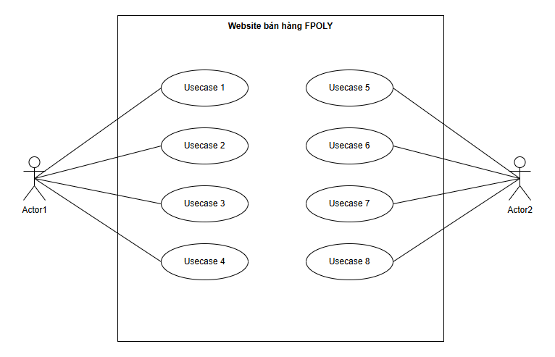

Hình 3.1.2.1. Biểu đồ Usecase tổng quát

3.1.3. Biểu đồ Usecase phân rã
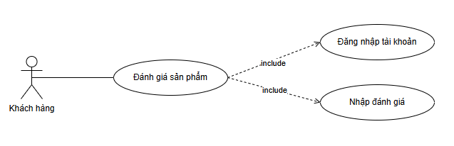

Hình 3.1.3.1. Biểu đồ Usecase phân rã chức năng đánh giá

3.2. Ma trận phân quyền chức năng
<< Bảng này dùng liệt kê danh sách nhóm đối tượng người dùng và được phép sử dụng chức năng nào trên phần mềm thì SV liệt kê vào đây>>

Bảng 3.2.1. Bảng ma trận phân quyền chức năng
STT | Chức năng | Khách | Thành viên | Quản trị
1 | Đăng ký | v
2 | Cập nhật tài khoản |  | v | v

3.3. Biểu đồ hoạt động

3.3.1. Biểu đồ phân tích chức năng đăng nhập
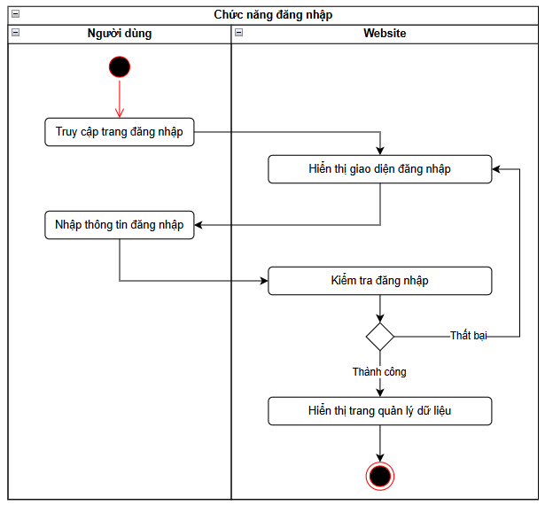

Hình 3.3.1.1. Biểu đồ hoạt động chức năng đăng nhập

CHƯƠNG 4: THIẾT KẾ HỆ THỐNG

4.1. Thiết kế giao diện Admin

4.2. Thiết kế giao diện Client

CHƯƠNG 5: XÂY DỰNG CƠ SỞ DỮ LIỆU

5.1. Cơ sở dữ liệu

5.1.1. Thiết kế cơ sở dữ liệu
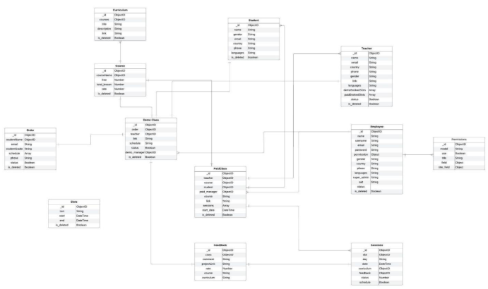

Hình 5.1.1. Tổng quan cơ sở dữ liệu

5.1.2. Biểu đồ ERD
<<Biểu đồ ERD to, rõ để người đọc phải đọc được các thuộc tính và các mối quan hệ trong đó >>

5.2. Chi tiết cơ sở dữ liệu

5.2.1. Bảng tb_user – người dùng

Bảng 5.2.1.1. Chi tiết bảng tb_user
No. | Name | Type | Length | Not Null | Key | Mô tả
1 | id | Int(KEY) | 11 | v | PK | Id của người dùng
2 | user_name | string | 50 | v |  | Tài khoản người dùng
3 | pass_word | string | 255 | v |  | Mật khẩu người dùng
4 | id_role | int | 1 | v |  | Id liên kết với bảng tb_role thể hiện vai trò người dùng

CHƯƠNG 6: KIỂM THỬ - TRIỂN KHAI HỆ THỐNG

6.1. Kiểm thử hệ thống

6.2. Triển khai hệ thống

KẾT LUẬN

Thời gian phát triển dự án

Mức độ hoàn thành dự án

Những khó khăn rủi ro gặp phải và cách giải quyết

Kế hoạch phát triển trong tương lai

TÀI LIỆU THAM KHẢO

